2011—2012年八年级物理上学期期中试题
(试卷分A、B卷，A卷满分100分，B卷满分20分，考试时间：90分钟 )
A卷（共100分）
一、单项选择题（共30分，每小题2分）
1、下列现象不能说明分子无规则运动的是
A、教室里大扫除时，灰尘满屋飞扬
B、考场中小明为了提神，涂了清凉油，许多考生都闻到了气味
C、当有人用修正液覆盖错字时，常能闻到刺鼻气味
D、煮茶叶蛋时，蛋壳会变成茶色
2、关于参照物的选定，以下说法中错误的是
A、参照物是可以任意选定的 B、参照物必须是静止的
C、参照物虽然可以任意选定，但为了研究问题的方便，应选择一个恰当的参照物
D、研究物体运动时，选择不同的参照物可能有不同的结果
3、坐在平直的公路上行驶的公共汽车中的乘客，相对于下列哪个物体是运动的
A、在旁边走过的售票员 B、坐在车内椅子上的乘客
C、这辆公共汽车的车厢 D、关着的车门
4、一个中学生的身高约
A、160dm B、16m C、1.60km D、160cm
5、要测量如图1所示的一根曲线MN的长度，你认为可取的方法是
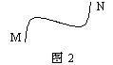
A、用平直的刻度尺在曲线上从起点
图1
到终点慢慢移动，直接读出数值；
B、用一条细丝线与曲线完全重合，
在丝线上标出曲线的起点和终点；
C、用橡皮筋代替细丝线，测量过程同B；
D、以上都不可取
6、一个同学用分度值为毫米的刻度尺测一本物理书的长度，以下记录的测量结果正确的是
A、2.58 dm B、258 mm C、0.258m D、25.82 cm
7、火车的速度为72km/h，上海地铁一号线的速度为20m/s,则
A、火车的速度大 B、地铁的速度大 C、两者速度一样大 D、无法确定
8、某车做匀速直线运动前进了500米，已知前4秒的路程为40米，那么在第8秒的速度是
A.5m/s B.10m/s C.12.5m/s D.62.5m/s
9、用图像可以表示物体的运动速度，如图2所示用来表示物体做匀速直线运动的是
t
s
0
t
s
0
t
v
0
t
v
0
①
②
④
③
图2

A、①③ B、②③ C、①④ D、②④
10、声音在下列物质中传播最快的是
A、真空 B、湖水 C、钢轨 D、空气
11、听音乐时，要判断是什么乐器在演奏，依据是
A、声音的响度 B、声音的节奏 C、声音的音调 D、声音的音色
12、为了减弱噪声，下列措施中不可行的是
A、将噪声大的机器换成噪声小的机器 B、在公路和住宅间设立屏障或植树
C、关闭所有的电源 D、在耳孔中塞上一团棉花
13、海豚在水下面通过发出一种声波的回声来判断附近物体的大小、形状和位置，海豚发出的是
A、频率低于20Hz的次声波 B、频率低于20Hz的超声波
C、频率高于20000Hz的次声波 D、频率高于20000Hz的超声波
14、节约能源、保护环境是我们每一个公民应尽的职责。下列说法中正确的是
A、给街上的路灯安装太阳能电池板
B、大面积砍伐森林获得柴薪能源以代替化石能源
C、学校环保小组收集了众多的废旧电池丢弃到远离城市的地方
D、广场上的音乐喷泉24小时开放供市民娱乐
15、出行是人们工作、生活必不可少的环节，出行的工具多种多样，使用的能源也不尽相同。电动自行车所消耗能量的类型是
A、化学能 B、核能 C、电能 D、太阳能
二、填空题：（共32分，每空2分）
16、我们把一个物体相对于另一个物体的位置变化叫机械运动，判断一个物体是运动还是静止，取决于所选的__________，通常我们说汽车在行驶，是以________作为参照物体的。1997年5月12日，我国成功地发射了一颗“东方红”三号同步通信卫星，现已定点在赤道上空。此卫星相对于地球来说是 ___ 的，相对于太阳来说是________的。
17、一根头发丝的直径约8.2μm,合____________m；我校半场篮球赛的时间约15_____。
18、甲乙丙三个物体的速度分别为：V_{甲}=3.6km/h、V_{乙}=5m/s，V_{丙}=120cm/s，其中运动速度最大的是 ，最小的是：__ _ _。
19、目前直接利用太阳能的途径有两种，一种是把太阳能转化为 能，如用集热器把水等物质加热；另一种是把太阳能转化为 能，如太阳能电池。
20、男同学说话声音“低沉”，是指男同学声音的______低，这是因为男同学说话时，声带振动比较_______的缘故。
21、联欢晚会上，口技演员惟妙惟肖地模仿一些动物和乐器的声音，他主要是模仿声音的______，台下观众听到口技演员的声音是靠_______传播的。
22、“无声手枪”是在 处减弱噪声的；在公路和住宅间植树造林是在__ 中减弱噪声的。
三、实验探究题：（共20分）
图3
/cm
1
0
2
23、在图3中，所用的刻度尺的分度值是 cm，
测得物体的长度是 cm。

24、某同学乘长途汽车时，注意观察路旁的里程碑，并把观察的结果记录在下表中：
观察次数 | 1 | 2 | 3 | 4 | 5
里程碑数 | 10km | 20km | 30km | 40km | 50km
观察时间 | 6时30分 | 6时45分 | 7时05分 | 7时25分 | 7时30分
由上表可知：汽车在四段路程中第____段路程内的平均速度最大，汽车全程的平均速度是______km/h。
25、利用回声可以测量声源到障碍物的距离。科学工作者为了探测海底某处的深度，从海面向海底垂直发射超声波，经过4s后接收到回声信号，已知声波在海水中的传播速度为1530m/s，请简要回答或计算出下列问题：
（1）人耳能听到超声波吗？答：
（2）被测量处海洋的深度为多少？答： m
（3）利用超声波的反射能否进行了太空测距？为什么？
图4
跑步者
骑车者
60
200
20
300
100
0
40
80
s/m
t/s
答：________________________________________________
26、如图4是一个骑车者和一个跑步者的路程
与时间的变化图像，根据图像回答：
（1）骑车者和跑步者是否同时出发？____；
（2）跑步者前进200米路程所用的时间为____s；
（3）骑车者的速度为_________m/s。

四、计算题：（共18分，每题6分）
27、一架水上飞翼船匀速直线行驶0.5h，通过的路程为80km ，求飞翼船的速度为多少km/h ？

28、从地球上发射激光到达月球并反射回来共需要2.6s。已知激光传播的速度为3×10⁸m/s，求地球与月球间的距离是多少？

29、用炸药开山修路，炸药包上的引火线长1 m，它的燃烧速度是0.5cm/s，点火人点火后以多大速度才能跑到600m外的安全区？

B卷（共20分）

一、不定项选择题各小题给出的四个选项中，只有一至二个符合题目的要求。（共10分，每小题2分）
1、下列实验与实例，能说明声音的产生条件的是（ ）
A、往鼓面上撒一些泡沫屑，敲鼓时发现泡沫屑不停地跳动
B、压住直尺的一端，敲击另一端时，发现直尺不停的颤动
C、美妙的歌声使人心情愉快，发动机的噪声使人心烦
D、两个宇航员在国际空问站外进行太空行走，即使相距很近也要通过电话交谈
2、用甲、乙两个刻度尺测一木块的长度，如图8所示，对两个尺的精确度、放置的正确情况及木块的长度下面判断正确的是（ ）
乙
10
11
12
cm
甲
4
5
6
cm
图8
A、甲精密些，乙尺放置不正确，木块的
长度为1cm
B、甲不太精密，但放置正确，木块长度
为14dm
C、甲、乙精密度相同，乙放置正确，木
块的长度为1.45cm
D、甲既精密又放置正确，木块的长度为1.45cm
3、《深圳商报》2004年3月11日报道：近日一种新型太阳能公共卫生间落户北京东郊民巷，该卫生间的能源全部由位于顶部的太阳能电池板提供，它还能将多余的能量储存在蓄电池里。这种能量转化和储存的方式是 ( )
A、太阳能电池板将太阳能转化为内能
B、太阳能电池板将太阳能转化为电能
C、储存的方式是将电能转化为内能
D、储存的方式是将电能转化为化学能
4、为了减少高速行驶的车辆产生的噪声对公路两侧单位、居民的干扰，常在高速公路的两侧架设具有一定高度的屏障，这是有效、可行的防止噪声的措施属于（ ）
A、堵塞感受噪声的器官
B、阻隔噪声传播的途径
C、控制声源产生的噪声
D、防止噪声产生回声
5、人能感受的声音频率有一定的范围，大多数人能够听到的声音的频率范围大约是20Hz~ 20000Hz.人们把低于20Hz的声音叫次声波，把高于20000Hz的声音叫超声波．大象进行交流的“声音”是一种次声波，人类听不到大象的“声音”，是因为（ ）
A、大象发出的声音太小
B、次声波无法传到人耳
C、次声波的频率大于20000Hz
D、次声波的频率小于20Hz
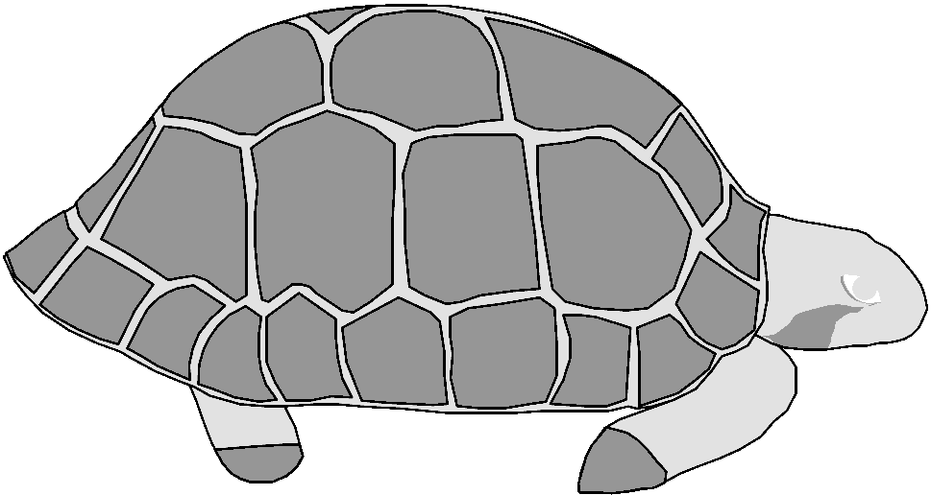
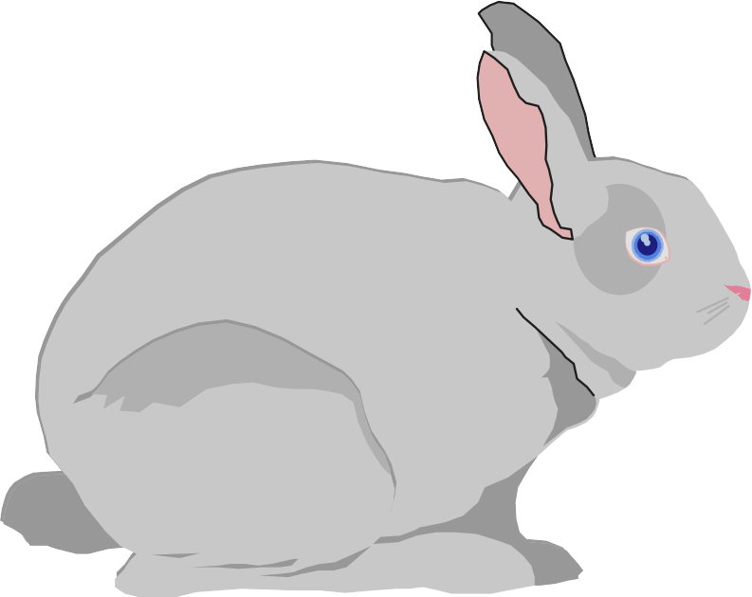
二、解答题（共10分，6每空2分，7题6分）
图10
6、如图10所示是“龟兔赛跑”的情形，在比
赛开始后，“观众”通过比较___________________
认为跑在前面的兔子运动快；由于兔子麻痹轻敌，
中途睡了一觉，“裁判员”通过比较_______________
判定最先到达终点的乌龟运动快。(选填“相同的时
间通过的路程”或“相同的路程所用的时间”)

7、2003年10月15日，我国载人飞船“神舟”五号发射成功，当飞船在离地面的高度等于342km时，杨利伟和地面控制中心的指挥员利用无线电波进行通话。已知无线电波在太空中的传播速度等于光在真空中的传播速度（3×10⁸m/s）,求无线电波从飞船到地面经历多长时间。

